Práctico 4 Modalidad virtual – Elementos de organización subcelular

Parte A: Análisis del movimiento de melanosomas_____________________________

Las imágenes que se muestran a continuación y los videos 1 a 4 son resultados obtenidos con melanóforos (células pigmentarias de la piel de algunos animales, como los peces) in vitro en diferentes condiciones (agregación: en presencia de melatonina; dispersión: en presencia de MSH) y a diferentes tiempos de tratamiento, como se indica en la figura (Semenova et al., 2008). La droga jasplakinolide se une a los filamentos de actina y los estabiliza.
Videos:
1 control agregacion con melatonina https://youtu.be/n7To8A9-B3U
2 agregación con melatonina y tratamiento con Jasplaknolide https://youtu.be/R1qdBYQPOhQ
3 control dispersión con MSH https://youtu.be/afslm8FNxjI
4 dispersión con MSH y tratamiento con Jasplaknolide https://youtu.be/RLeAif_bSzc

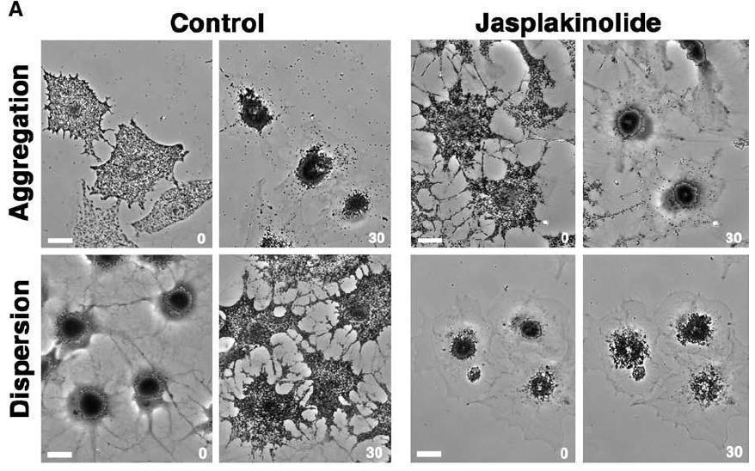

1.- Considere la primera fila de imágenes correspondientes a los experimentos de agregación. ¿Puede concluir a partir de éstos que la agregación es un fenómeno que depende de los filamentos de actina? Justifique brevemente.

2.- ¿Qué otro/s experimento/s realizaría para determinar si la agregación depende de los filamentos de actina?

3.- Considere la segunda fila de imágenes correspondientes a los experimentos de dispersión. ¿Qué hipótesis acerca del mecanismo de dispersión de melanosomas puede elaborar a partir de los resultados observados?

4.- ¿Cómo analizaría la relevancia de los microtúbulos en los procesos de agregación y dispersión de melanosomas?

Parte B: Análisis de la dinámica del Aparato de Golgi

En la figura se muestran los resultados de tratar a un cultivo de células fibroblásticas humanas con la droga despolimerizante de microtúbulos Nocodazol. Las células fueron teñidas con el marcador fluorescente C6-NBD-ceramida, utilizado como marcador estructural del Aparato de Golgi. Mediante microscopía de epifluorescencia se llevó registro a lo largo del tiempo a intervalos de 30 minutos (secuencia A - F). Barra de escala: 10 µm. Minin, 1997. J. Cell Sci. 110, 2495-2505.
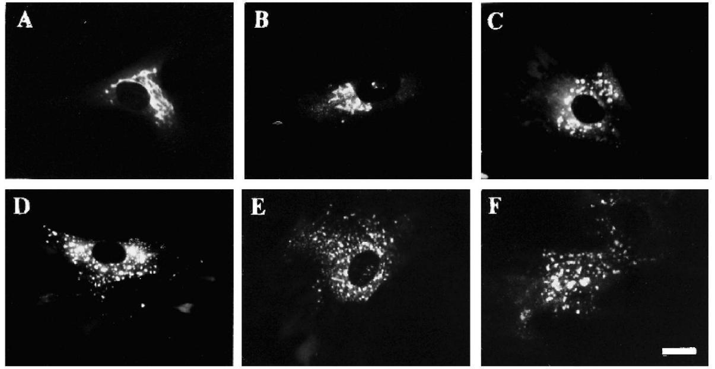

- Describa cómo se distribuye la marcación fluorescente a t=0 min.

- ¿Cómo se observa la fluorescencia luego del tratamiento con nocodazol? ¿Qué cambio observa respecto a la situación inicial (A)?

- ¿Qué le permiten concluir estos resultados acerca de la regulación del posicionamiento subcelular del Aparato de Golgi?

Parte C: Observación de micrografías electrónicas e imágenes de preparados histológicos

En esta parte del práctico analizaremos la ultraestructura de distintos componentes celulares. Entendemos por ultraestructura a la estructura detallada o refinada de una muestra biológica. Esta información ultraestructural es aportada por los microscopios electrónicos. Compararemos también la información que aportan sobre las mismas estructuras, la microscopía electrónica y la microscopía fotónica. En este enlace encontrará la lista de micrografías identificadas con números.

Analice las siguientes micrografías y utilizando el apoyo de las leyendas correspondientes conteste las preguntas planteadas.

1.- Retículo endoplásmico

Las micrografías 117, 118 y 119 muestran diferentes configuraciones del retículo endoplásmico rugoso y retículo endoplasmático liso en diferentes tipos celulares.

- Realice una comparación de la ultraestructura del retículo endoplásmico rugoso y retículo endoplasmático liso haciendo referencia a lo que observa en las micrografías 117B y 119A. Describa brevemente.

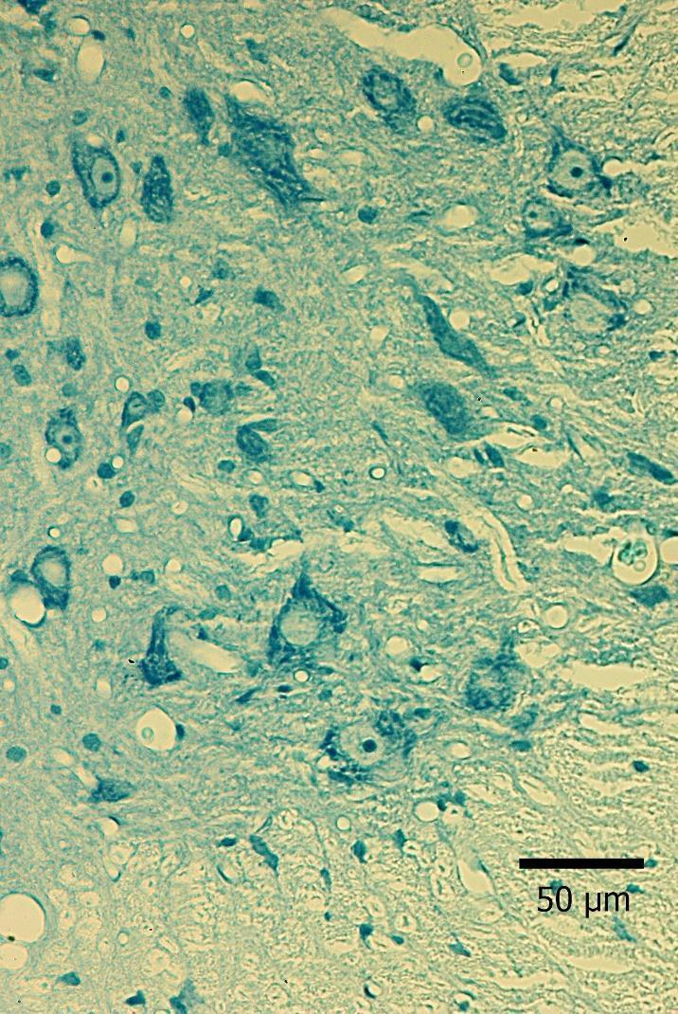

Preparado de corte de médula espinal de rata teñida con azul de toluidina observado con microscopía fotónica de campo claro. Se observa en la región de las astas ventrales de la médula, la presencia de células grandes, de forma ligeramente redondeada a estrellada, con núcleo eucromático y nucléolo muy evidente. En el citoplasma se distinguen cuerpos intensamente basófilos denominados cuerpos o grumos de Nissl. Los mismos corresponden a zonas del citoplasma ocupadas por cisternas del RER y ribosomas libres.

- Con la técnica de Nissl se marcan tanto el nucléolo de la célula como grumos citoplasmáticos ¿por qué?

2.- Aparato de Golgi

Las micrografías 121 y 122 - Muestran la ultraestructura del Aparato de Golgi.
- Describa cómo se observa el Aparato de Golgi en las micrografías 121A (imágenes superior e inferior).

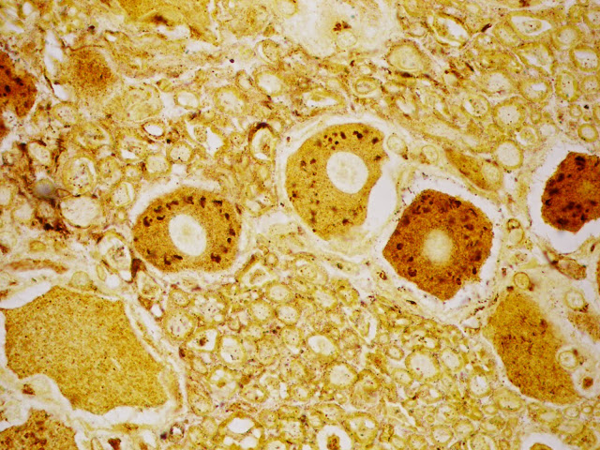
Preparado de ganglio raquídeo impregnado con la técnica argéntica, microscopía fotónica de campo claro. Se observan células grandes y redondeadas (neuronas ganglionares) coloreadas de amarillo. En el centro de estas células se observa un espacio blanco correspondiente al núcleo que no se colorea. Alrededor del núcleo se observan estructuras fuertemente impregnadas de color negro, fragmentadas, que corresponden al aparato de Golgi, profusamente desarrollado en estas células.

20 mm

¿A qué se debe el alto desarrollo del Aparato de Golgi en este tipo celular? Justifique brevemente.

3.- Lisosomas y peroxisomas
- Identifique los organelos indicados con A y B.

A:
B:

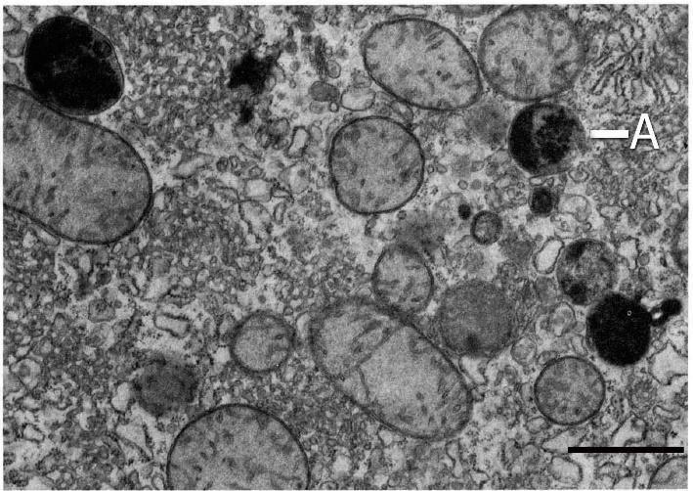
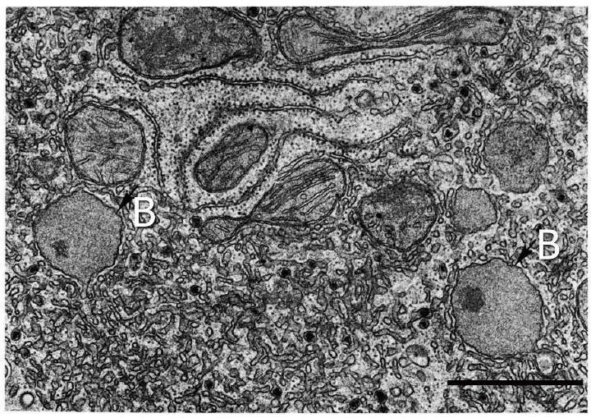
Barra de escala: 2 µm.

- Si no puede concluir sobre la identidad de los organelos usando estas micrografías, ¿qué experimento realizaría para obtener información complementaria?

4.- Citoesqueleto

Microfilamentos

- Observe las imágenes de la micrografía 4C ¿Cómo están dispuestos los microfilamentos en las microvellosidades?

Microtúbulos

- Analizando las imágenes 5D, 18 A y 18 B ¿Observa en todos los casos la misma estructura? Compare los elementos reconocidos.

Filamentos intermedios

Las imágenes que se muestran a continuación fueron tomadas mediante microscopía de epifluorescencia a partir de cultivos celulares, en donde se marcaron filamentos intermedios mediante el uso de anticuerpos. Las imágenes corresponden a laminas y a queratinas.

Proteína X: ADN Proteína Y:
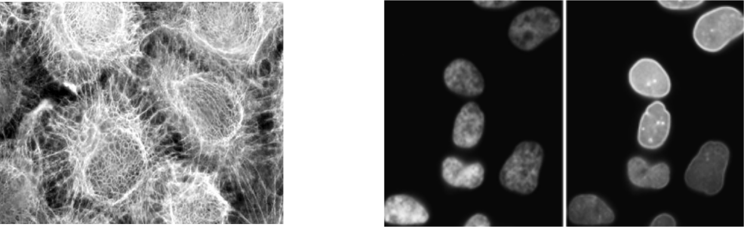

- ¿Qué imagen (proteína X o proteína Y) corresponde a queratinas y cuál a laminas? Justifique brevemente.

Proteína X:

Proteína Y:

